接口测试问题类型：

（一）接口没有对必传参数为空做处理或者接口文档没有更新导致测试结果错误

1.https://sandbox-app-api.yiqiwen.cn/v1/community/course/questionnaire/info

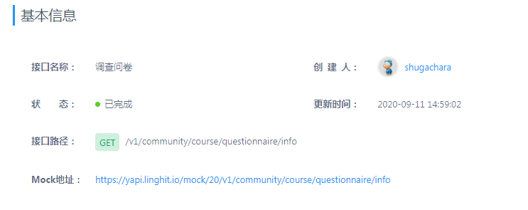

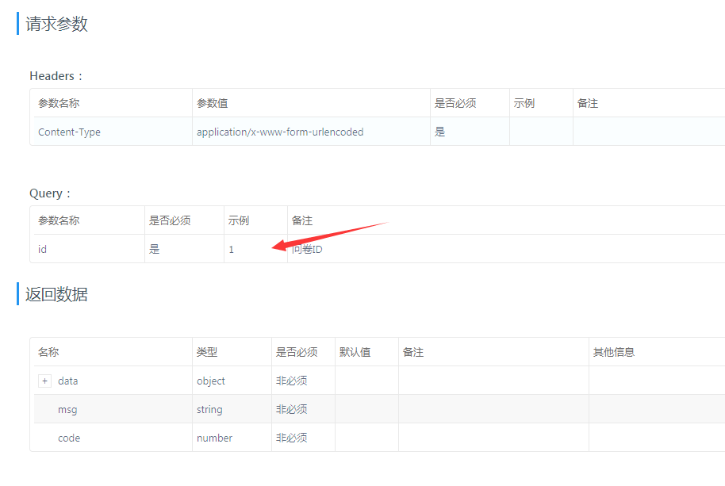

问题：参数传了空的，返回是处理成功，但文档中写的是参数id是必填项



2.https://sandbox-app-api.yiqiwen.cn/v1/community/course/questionnaire/list

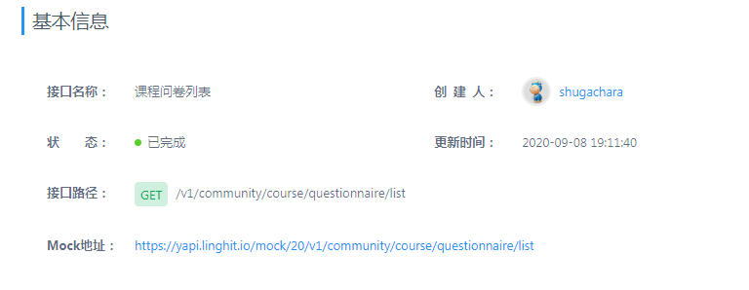

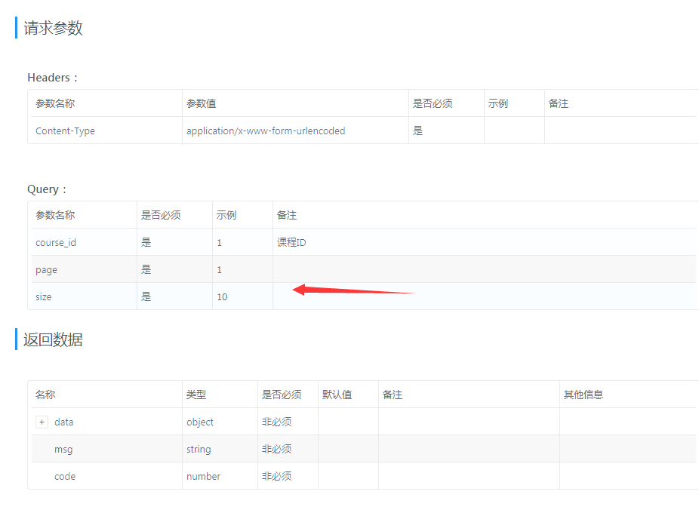

问题：参数传了空的，返回是处理成功，但文档中写的是参数都是必填项



3.https://sandbox-m.linghit666.com/v1/community/course/my_exercise/list

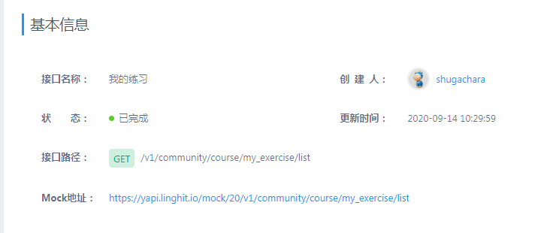

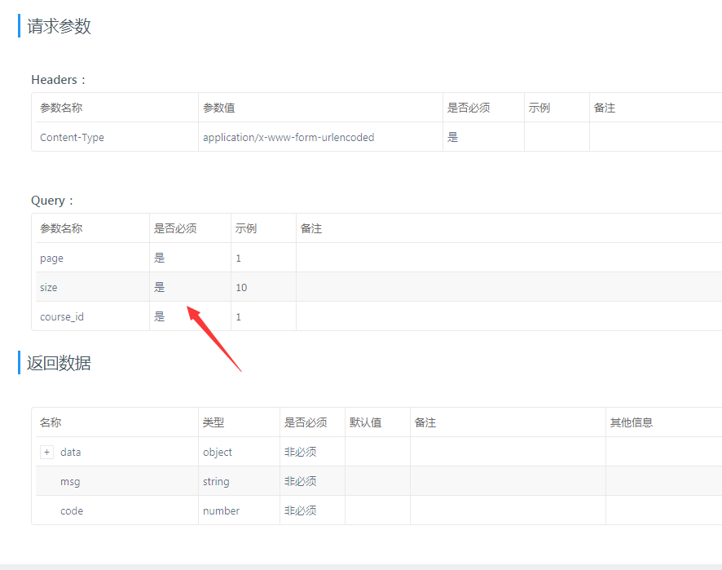

问题：参数传了空的，返回是处理成功，但文档中写的是参数都是必填项



4.<https://sandbox-app-api.yiqiwen.cn/v1/live/reward/list>

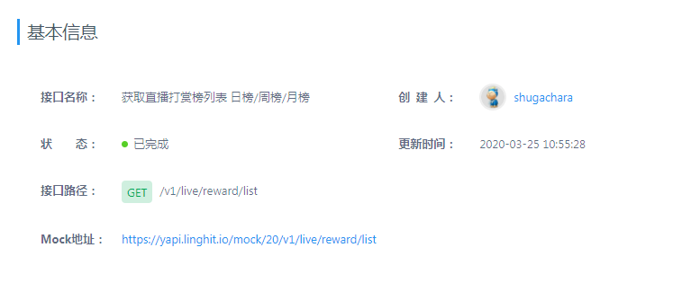

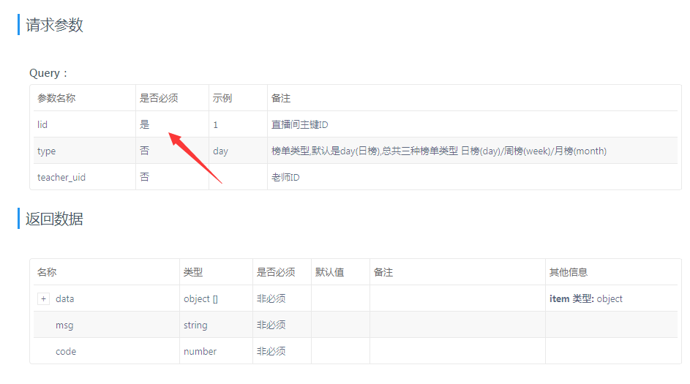

问题：参数传了空的，返回是处理成功，但文档中有参数是必填项



5.<https://sandbox-app-api.yiqiwen.cn/v1/home/index_attention/list>

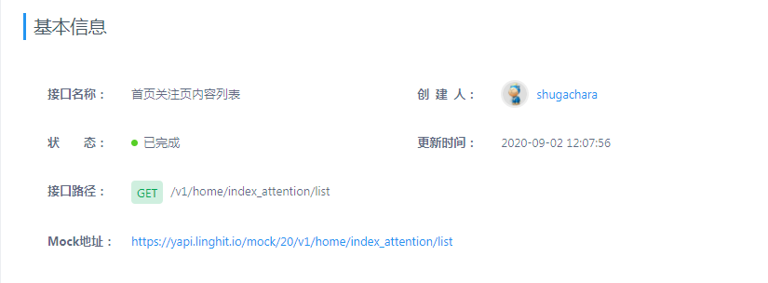

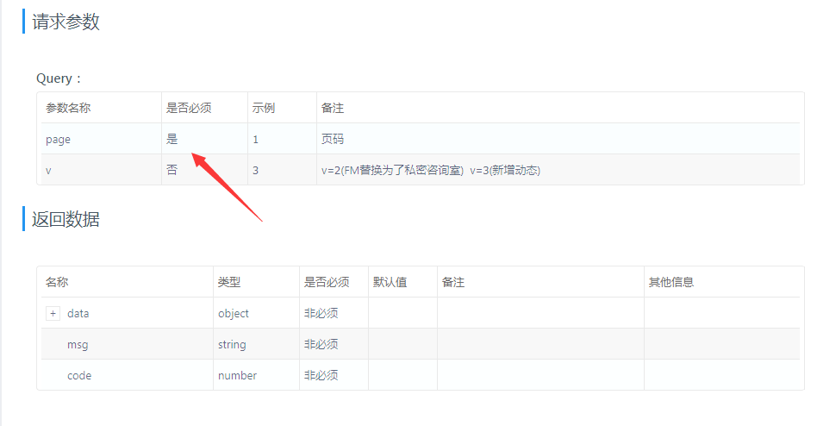

问题：参数传了空的，返回是处理成功，但文档中有参数是必填项



6.<https://sandbox-app-api.yiqiwen.cn/v1/home/index_recommend/list>

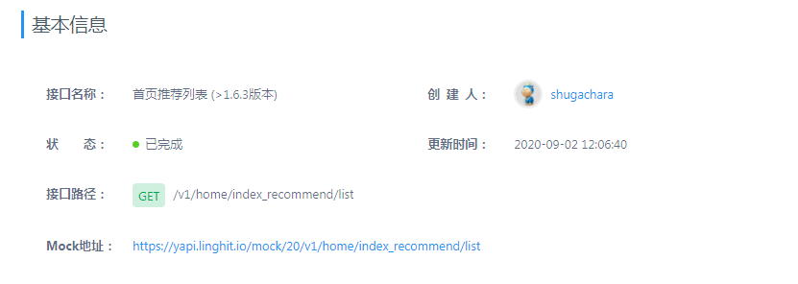

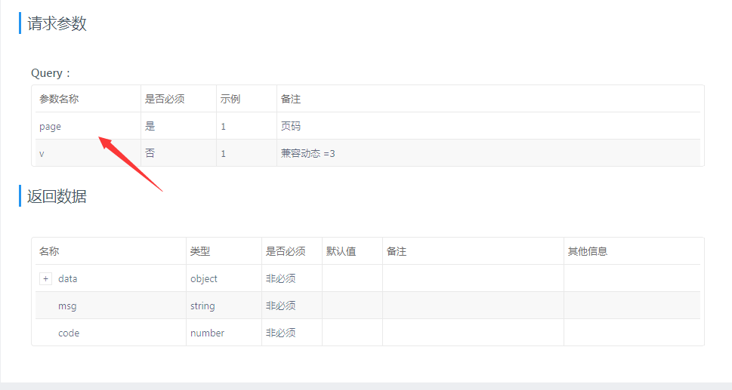

问题：参数传了空的，返回是处理成功，但文档中有参数是必填项



7.<https://sandbox-app-api.yiqiwen.cn/v1/community/course/recommend>

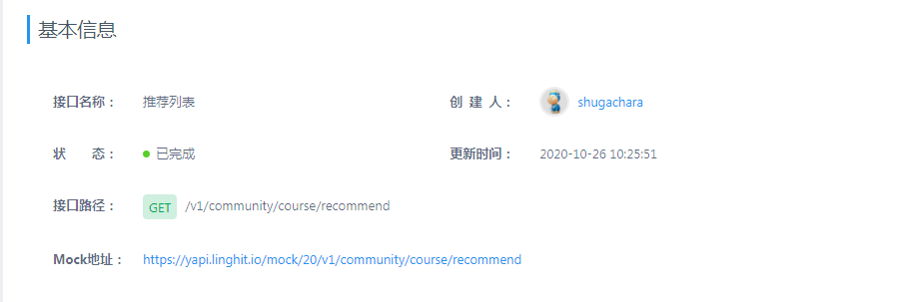

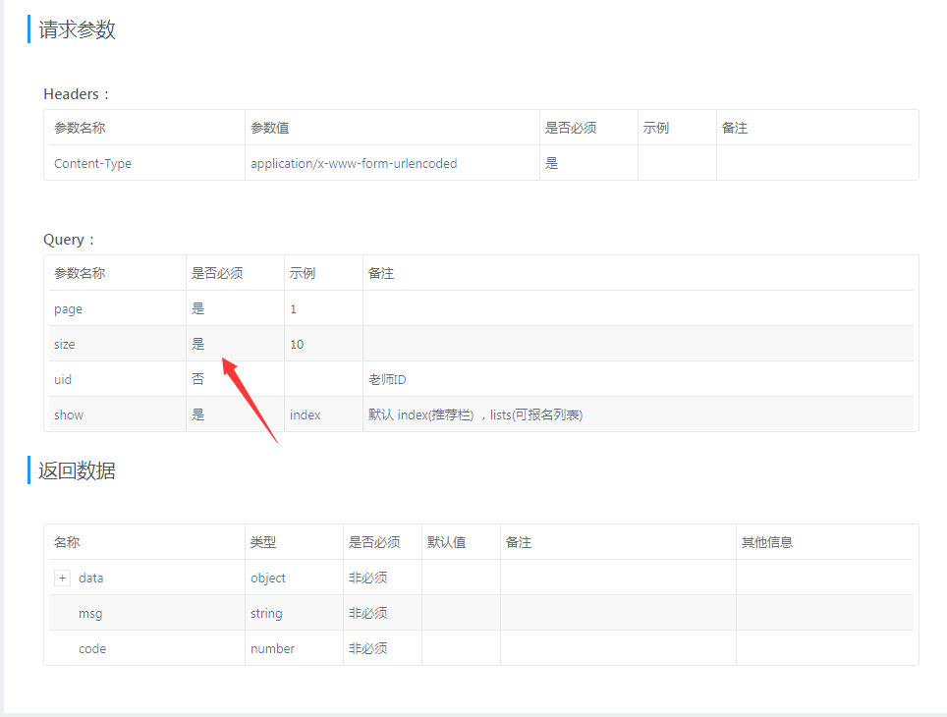

问题：参数传了空的，返回是处理成功，但文档中有参数是必填项



8.[https://sandbox-app-api.yiqiwen.cn/v1/fm/album/info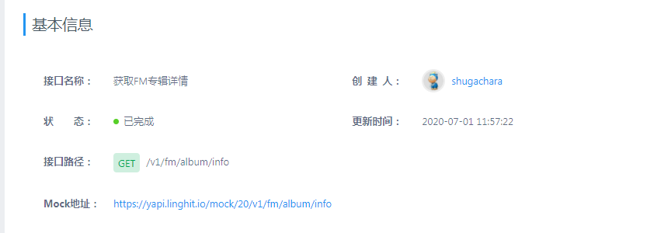](https://sandbox-app-api.yiqiwen.cn/v1/fm/album/info)

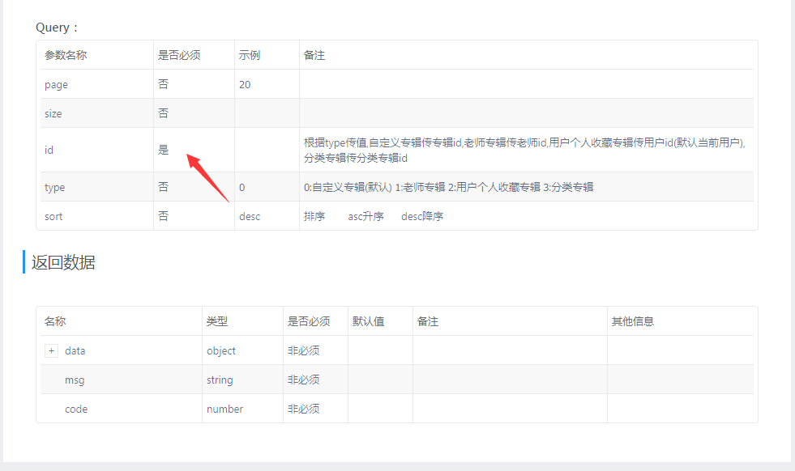

问题：参数传了空的，返回是处理成功，但文档中有参数是必填项



9.<https://sandbox-app-api.yiqiwen.cn/v1/coin/fm/rewardlist>

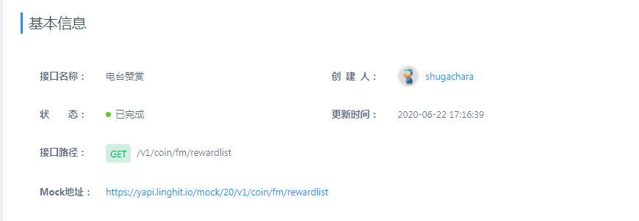

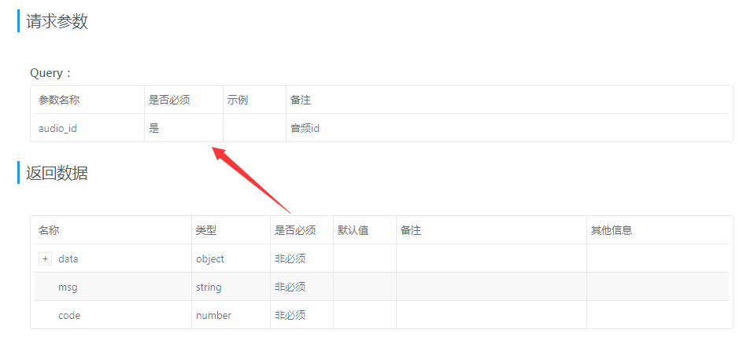

问题：参数传了空的，返回是处理成功，但文档中参数是必填项



10.<https://sandbox-app-api.yiqiwen.cn/v1/fm/album/info>

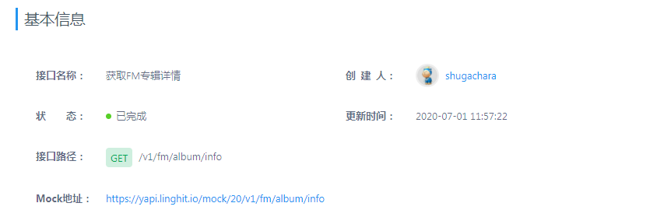

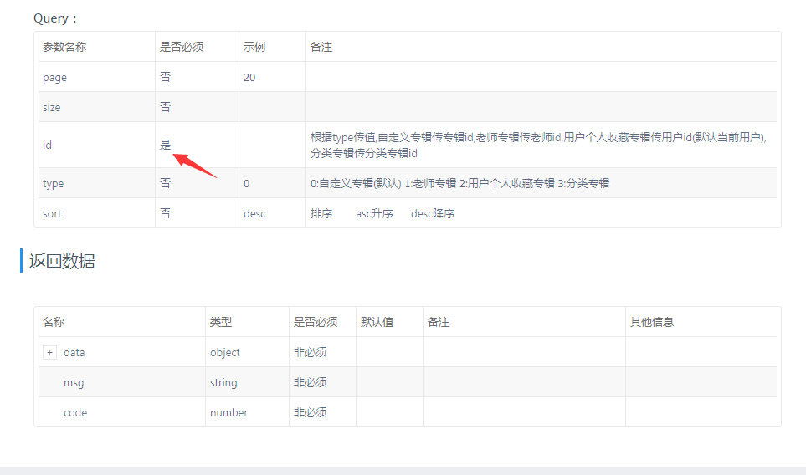

问题：参数传了空的，返回是处理成功，但文档中有参数是必填项



11.<https://sandbox-app-api.yiqiwen.cn/v2/user/detail>

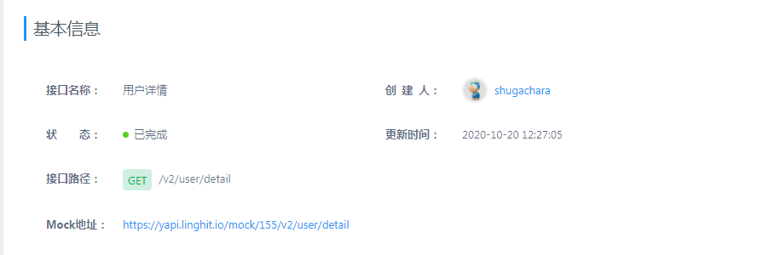

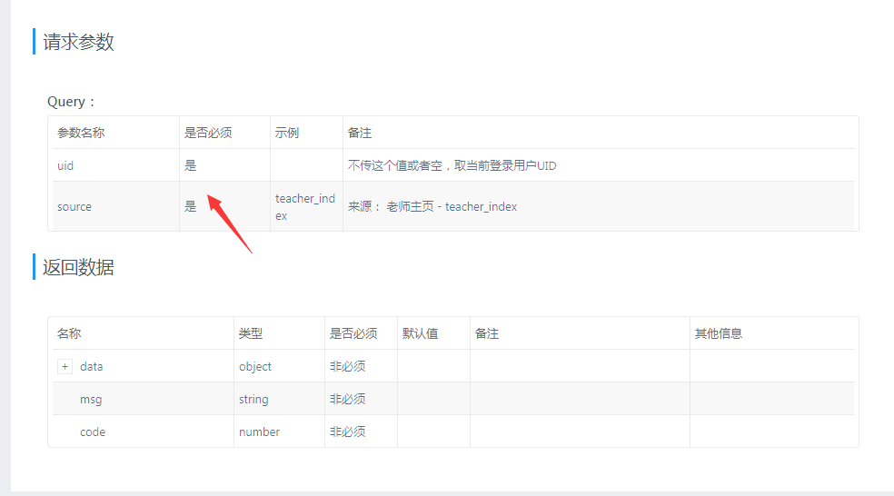

问题：参数传了空的，返回是处理成功，但文档中参数是必填项



12.<https://sandbox-app-api.yiqiwen.cn/v2/user/detail>

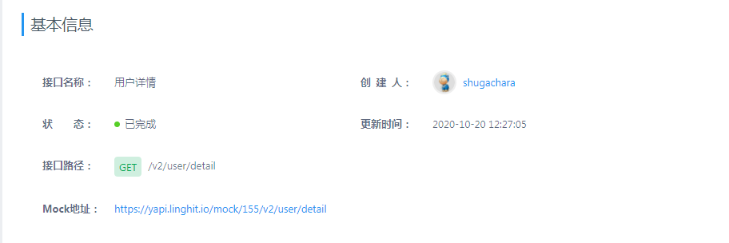

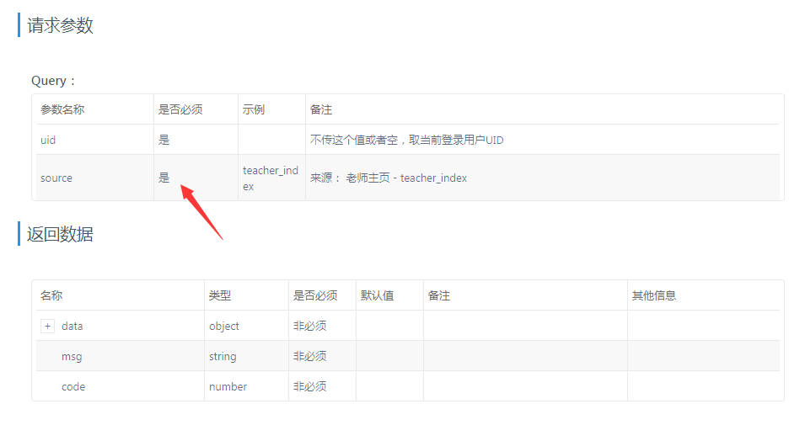

问题：参数传了空的，返回是处理成功，但文档中参数是必填项



13.<https://sandbox-app-api.yiqiwen.cn/v1/consultant/lists>

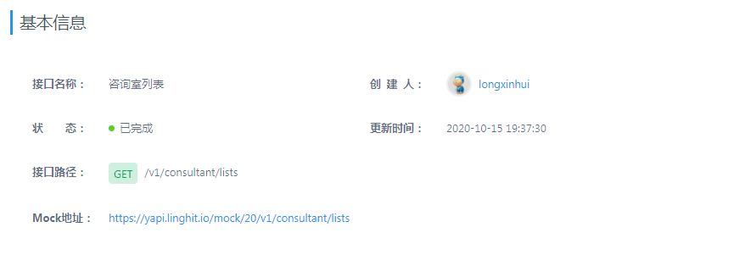

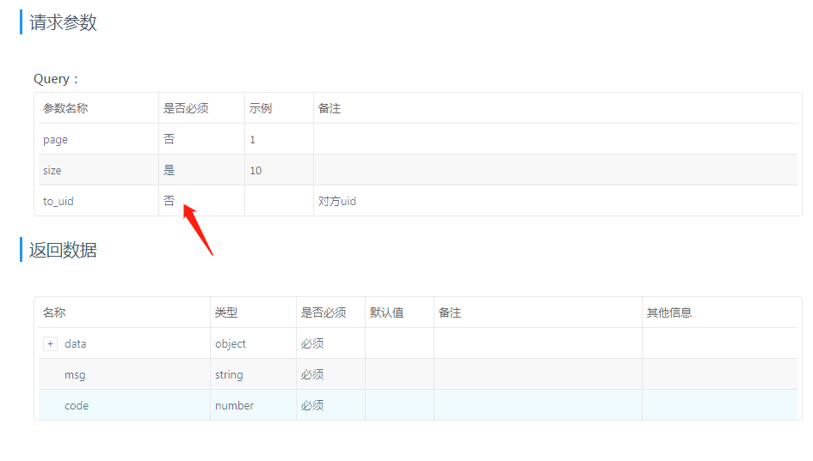

问题：参数传了空的，返回是处理成功，但文档中有参数是必填项



14.<https://sandbox-app-api.yiqiwen.cn/v2/voc/call/record_list>

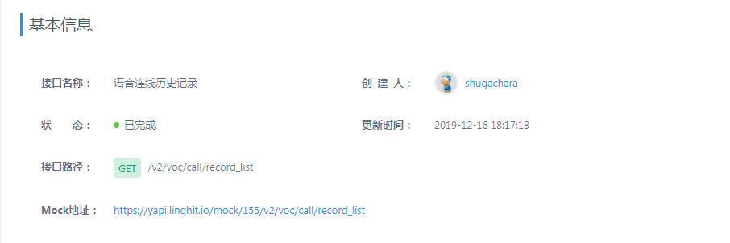

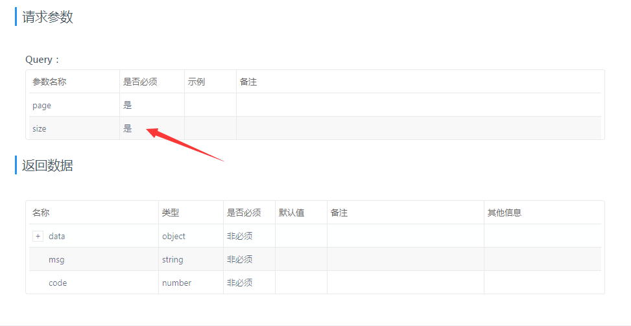

问题：参数传了空的，返回是处理成功，但文档中参数是必填项



15.<https://sandbox-app-api.yiqiwen.cn/v1/voc/recommend_rand>

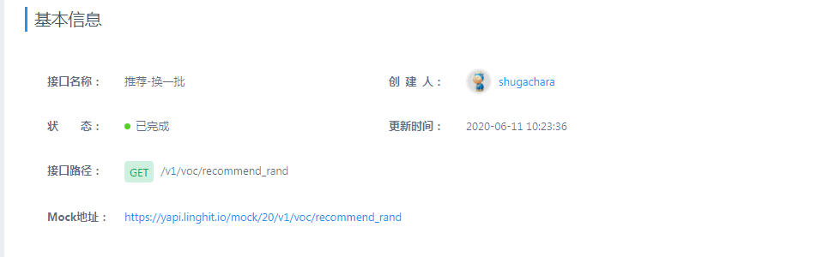

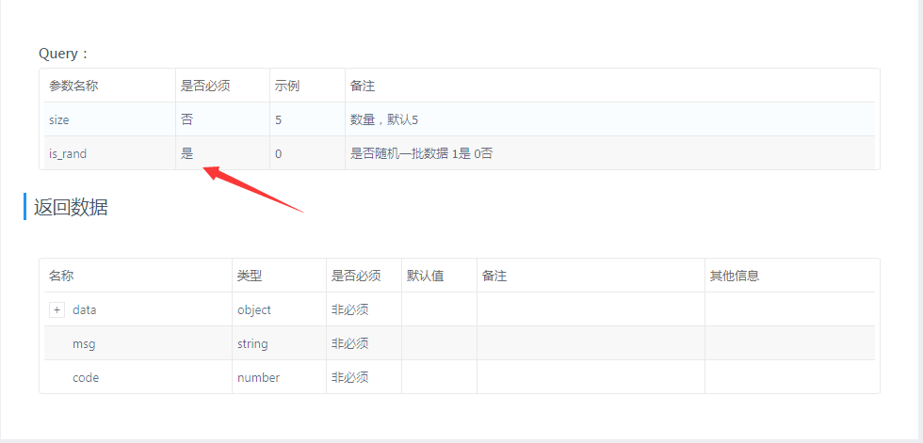

问题：参数传了空的，返回是处理成功，但文档中有参数是必填项



16.<https://sandbox-app-api.yiqiwen.cn/v1/community/course/my/list>

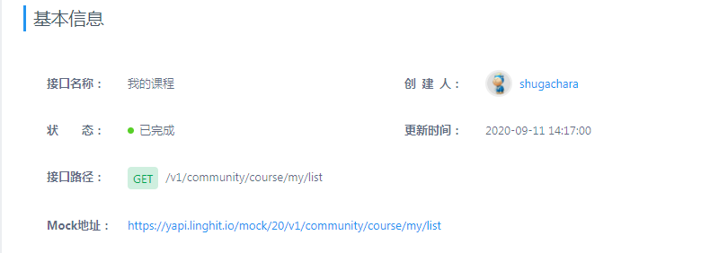

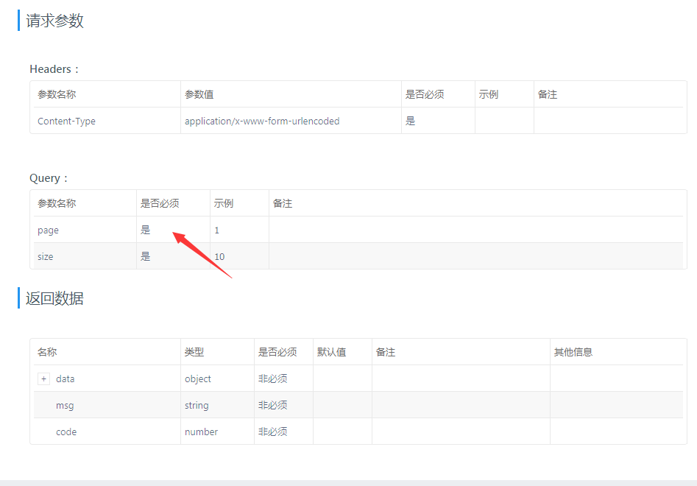

问题：参数传了空的，返回是处理成功，但文档中参数是必填项



17.<https://sandbox-app-api.yiqiwen.cn/v2/freechat/lists>

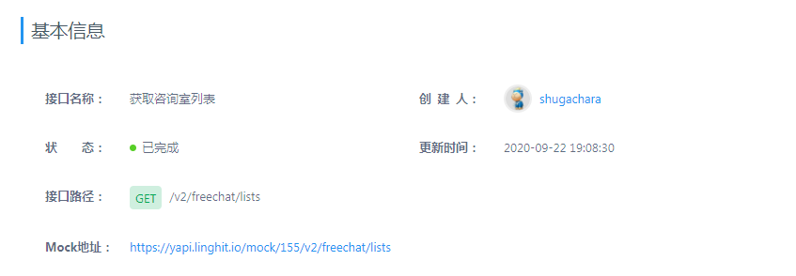

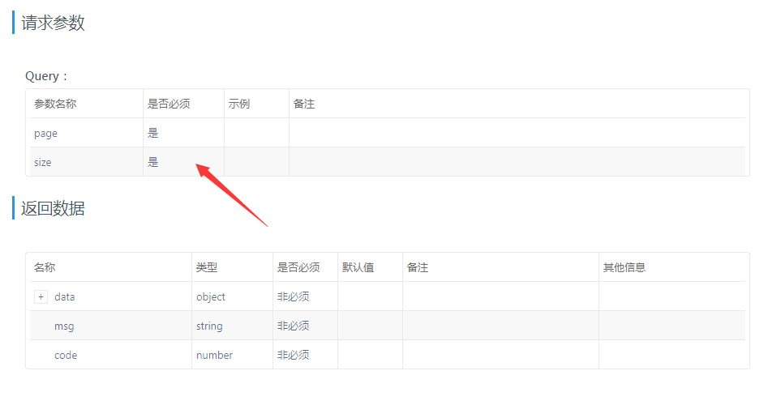

问题：参数传了空的，返回是处理成功，但文档中参数是必填项



1. 接口文档没有写明是否必填，导致无法判断必填参数为空是否有处理

1.<https://sandbox-app-api.yiqiwen.cn/v1/fm/fm_adv>

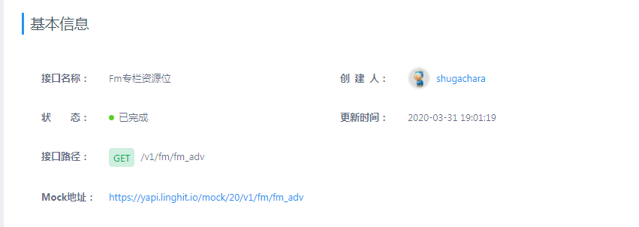

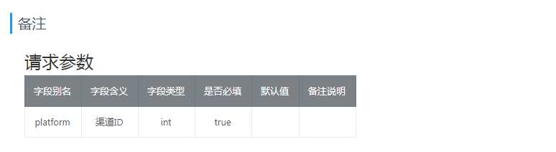



2.<https://sandbox-app-api.yiqiwen.cn/v1/user/visit/footprint>

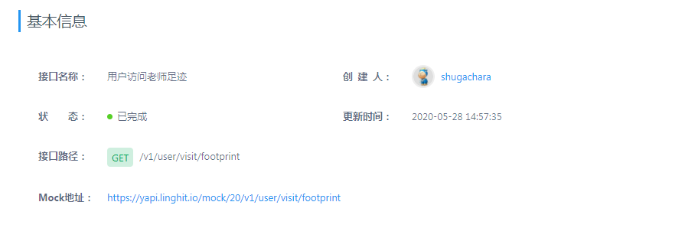

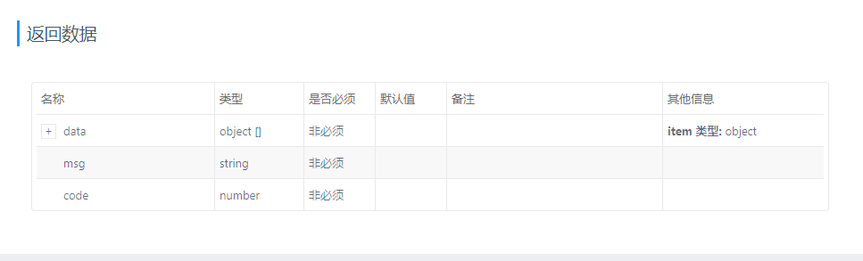



3.<https://sandbox-app-api.yiqiwen.cn/v1/user/collection>

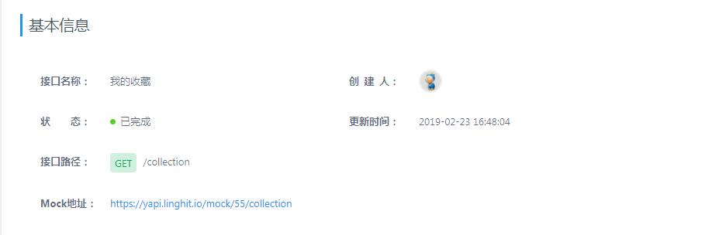

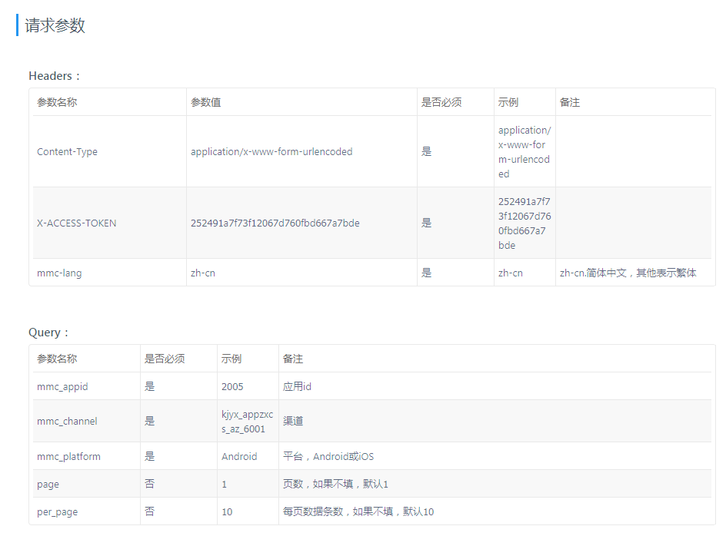



1. 接口返回信息不友好

1.<https://sandbox-app-api.yiqiwen.cn/v1/freechat/create>

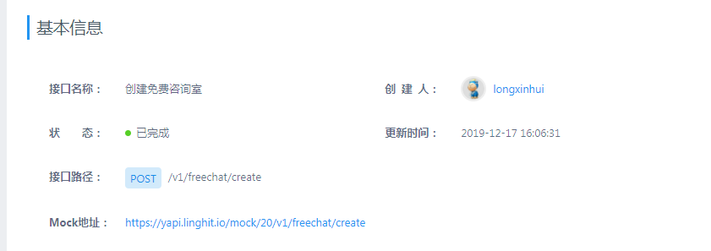

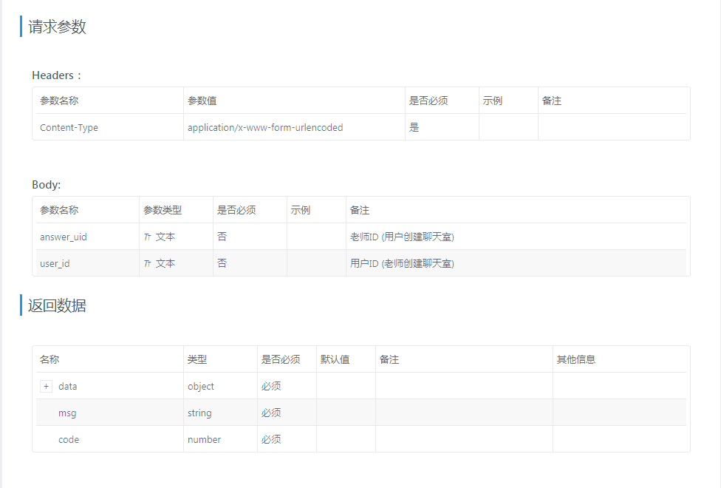

问题：参数传了空的，返回是请求参数错误，提示不友好，请更换

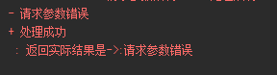



2.https://sandbox-app-api.yiqiwen.cn/v1/topic/view/list

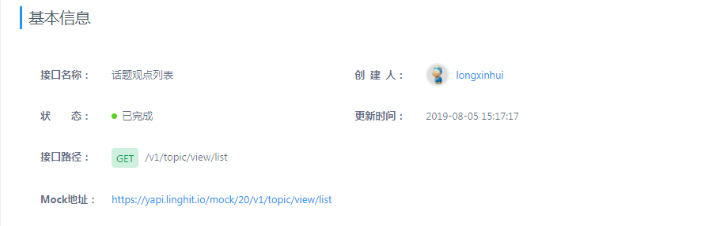

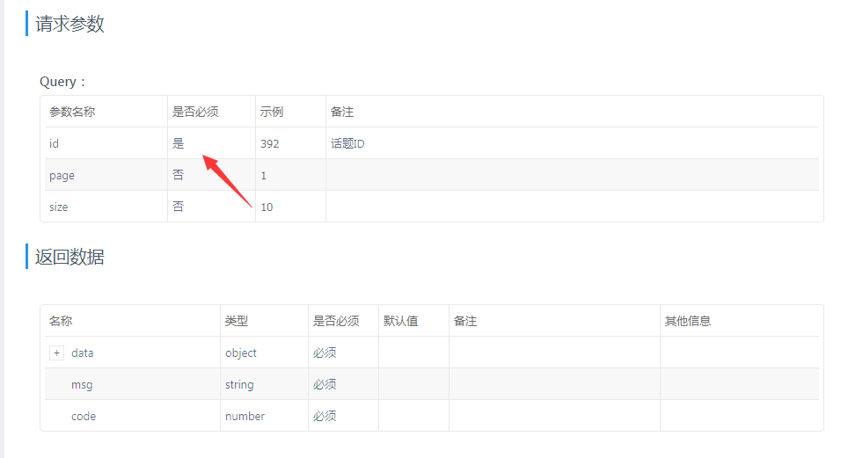

问题：参数传了空的，返回是404



3.<https://sandbox-m.linghit666.com/v1/community/course/info>

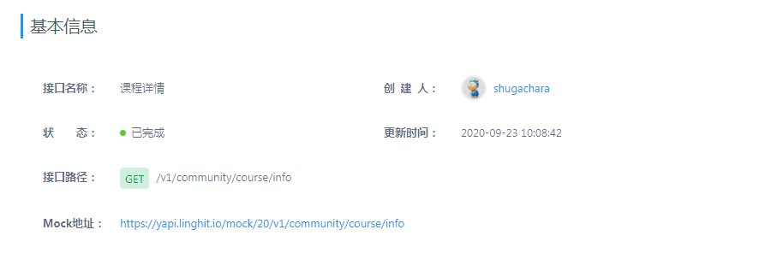

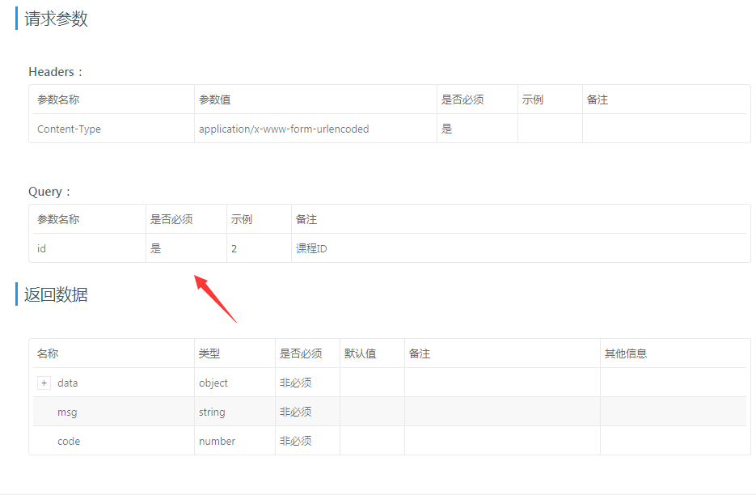

问题：参数传了空的，返回是数据不存在，但文档中有参数是必填项，建议修改提示为XX参数不能为空好点

